Poulet frit, malbouffe et guerre des gauches…
LE REGARD DES FRANÇAIS SUR L'« AFFAIRE MASTER POULET »

ETUDE IFOP POUR DARWIN NUTRITION
(Levée de l’embargo : mardi 12 mai à 4h30)

Mi-avril 2026, le maire socialiste de Saint-Ouen Karim Bouamrane tente par tous les moyens (ex : blocs de béton, bacs à fleurs, batailles judiciaires…) d’empêcher l’installation d’une enseigne Master Poulet dans sa commune, au nom de la lutte contre la malbouffe et de la qualité de vie des riverains. Or, ce bras de fer local soulève deux questions de fond d’une ampleur nationale : la légitimité d’un maire à réguler l’offre commerciale de sa commune, et la ligne de fracture au sein d’une gauche divisée entre universalisme républicain d’un côté et défense des codes culturels des quartiers de l’autre. Pour en prendre la mesure au-delà du bruit des réseaux sociaux, l’Ifop a réalisé, pour Darwin Nutrition, une étude auprès d’un échantillon national représentatif de 1 000 Français, livrant des résultats qui bousculent plusieurs des récits dominants, à commencer par celui porté par La France insoumise.

POUR LIRE LES RESULTATS DE L’ETUDE, CLIQUEZ SUR LE LIEN CI-DESSOUS :

LIEN DARWIN

🔑 CHIFFRES CLÉS 🔑
👉 52% des Français ont entendu parler du conflit - dont 68% des Franciliens, une notoriété remarquable pour une affaire municipale.
👉 55% des Français approuvent la lutte du maire, en particulier dans les rangs des catégories populaires : 75% des ouvriers et 61% des habitants de banlieues populaires.
👉 67% des Français s’opposeraient à l’ouverture d’un Master Poulet dans leur rue, mais ils ne sont que 47% à s’y opposés dans un autre quartier de leur commune.
👉 50% des Français souhaitent limiter le développement des fast-foods à bas prix, contre 18% seulement défendant la liberté d’installation, un rapport de trois contre un.
👉 Dans sa lutte contre l’enseigne de fast-food, le maire Karim Bouamrane est davantage soutenu à droite et au centre (63% à LR, 66% à Renaissance) que dans son propre camp (PS : 61%, LFI : 45%, écologistes : 42%).
LES PRINCIPAUX ENSEIGNEMENTS DE L'ENQUÊTE

A - BÉTON, BACS À FLEURS ET OPINION PUBLIQUE : LE MAIRE PERD SES PROCÈS MAIS EMPORTE LE SOUTIEN DE L’OPINION

- Premier enseignement, et non des moindres : l'affaire a eu un impact bien au-delà de la Seine-Saint-Denis. 52% des Français déclarent avoir entendu parler du conflit entre Karim Bouamrane et Master Poulet, dont 22% « voient précisément de quoi il s'agit ». Pour une querelle municipale de banlieue parisienne, c'est une notoriété remarquable, signe que le feuilleton des blocs de béton, des bacs à fleurs malodorants et des décisions de justice successives a bel et bien percé le bruit médiatique national. Sans surprise, la résonance est d'abord francilienne : 68% des habitants d'Île-de-France connaissent l'affaire, contre 49% en province.
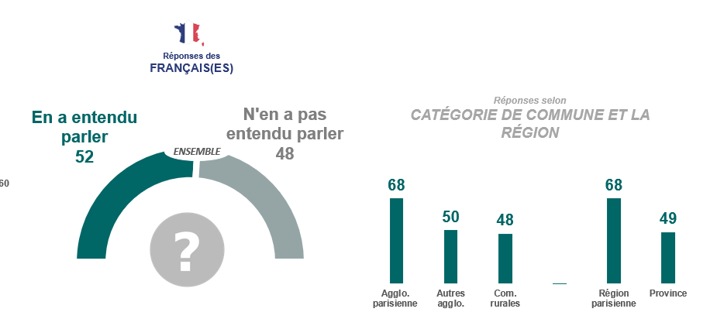
- Parmi ceux qui la suivent, 55% approuvent la lutte du maire, dont 23% « totalement ». Certes, le soutien n'est pas massif (45% désapprouvent, ce qui signale une opinion loin d'être unanime), mais il est majoritaire. Et il suggère que Karim Bouamrane sort politiquement moins fragilisé qu'on aurait pu le croire d'un bras de fer dont il a perdu certains actes juridiques.
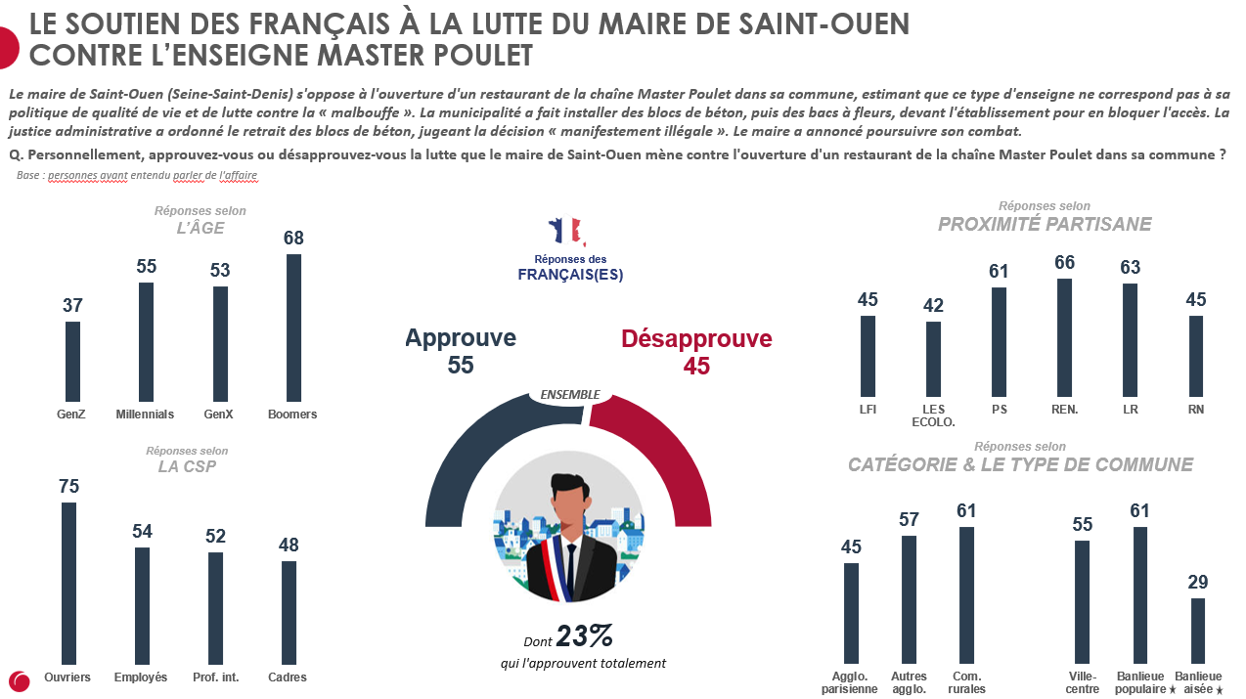
B - PAS DANS MA RUE : LE SYNDROME DU RIVERAIN, GRAND ABSENT DU DÉBAT

- Le résultat le plus frappant de l'enquête est peut-être aussi celui que le débat médiatique a le plus négligé. Interrogés sur l'ouverture d'une enseigne de type Master Poulet ou Tasty Crousty à différentes distances de leur domicile, les Français varient considérablement selon la proximité : 67% s'y opposent si l'enseigne s'installe dans leur rue à moins de 100 mètres, contre 56% défavorables dans leur quartier et 47% dans un autre quartier de la commune. Vingt points d'écart selon que le fast-food est chez soi ou chez le voisin.
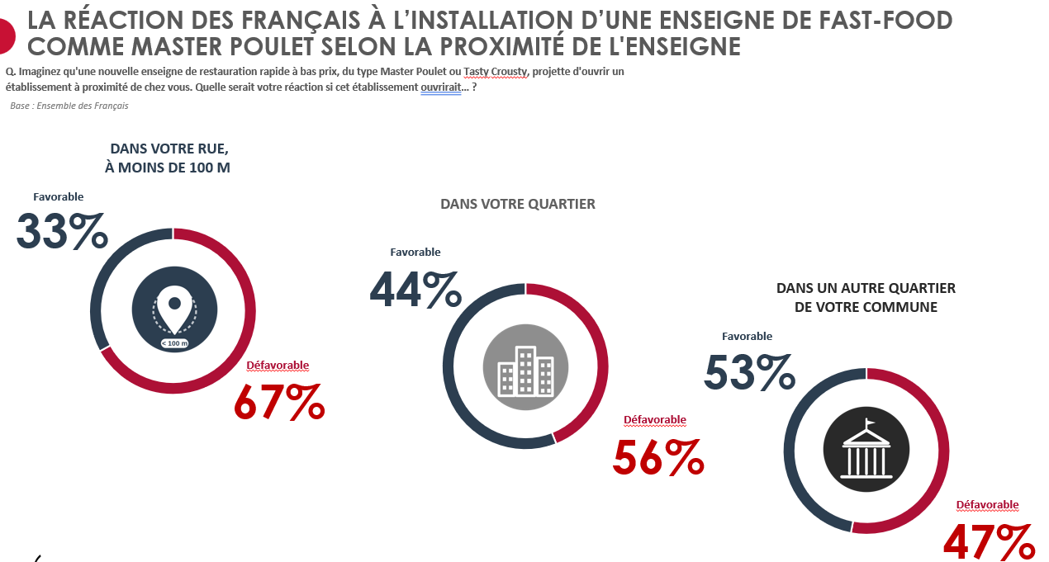
En clair, les Français ne sont pas hostiles aux fast-foods en général, ils le deviennent quand ils en sont les riverains directs. Et cette réticence de proximité traverse les clivages : y compris à LFI, où 47% se déclarent défavorables à une installation dans leur propre rue, alors même que le parti a fait du soutien à Master Poulet un marqueur fort. Le « pas dans mon jardin » n'épargne ni les insoumis, ni les écologistes (62%), ni les ouvriers (52%).
Ce que ces chiffres suggèrent, prudemment, c'est que le débat politico-médiatique, en se polarisant sur les grandes positions de principe (ex : universalisme contre pouvoir d'achat, malbouffe contre liberté de commerce), a peut-être occulté un ressenti plus banal et plus transversal : celui des nuisances concrètes que Bouamrane invoquait (ex : livraisons nocturnes, attroupements…) et qui semble résonner bien au-delà de l'argumentaire municipal.¹
💡 Le point de vue de François Kraus (Ifop) : Le gradient de rejet selon la distance rappelle que le débat sur l'urbanisme commercial ne se joue jamais tout à fait là où on l'instruit. Les maires qui plaident contre la prolifération des fast-foods ne mobilisent pas une idéologie, mais un vécu de riverain qui transcende les appartenances partisanes.
C - RÉGULER LES FAST-FOODS : UNE MAJORITÉ, MAIS PAS UN ÉLAN

- Sur la question de fond « les pouvoirs publics doivent-ils limiter le développement des enseignes de restauration rapide à bas prix ? », 50% des Français penchent pour la régulation, contre 18% seulement qui défendent la liberté d'installation. Le rapport est de près de trois contre un en faveur de la première option.
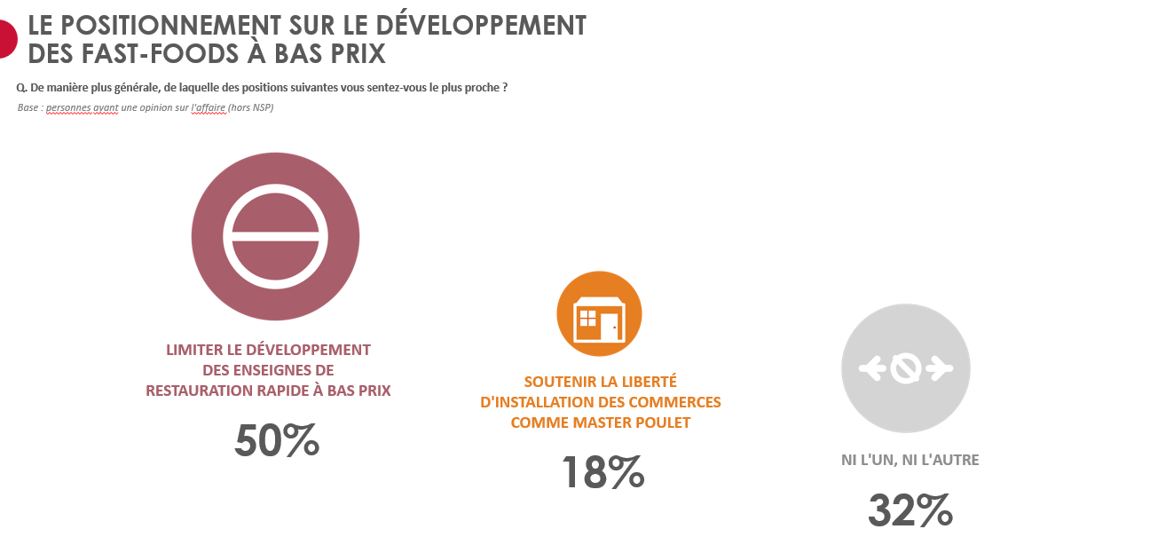
Mais le chiffre le plus éclairant est peut-être le troisième : 32% ne choisissent aucune des deux options. Ce tiers d'opinions hésitantes rappelle que si la régulation est l'option dominante, elle ne constitue pas pour autant une demande sociale massive et structurée. L'affaire Master Poulet, aussi retentissante soit-elle, n'a pas fait basculer l'opinion sur le fond du sujet.
D - CLASSES POPULAIRES CONTRE MÉPRIS DE CLASSE : LE RÉCIT INSOUMIS MIS À L'ÉPREUVE

- C'est la thèse que LFI a portée avec le plus de force dans ce conflit² : en s'opposant à Master Poulet, le maire de Saint-Ouen ferait preuve de « mépris de classe », voire d'un « acharnement teinté de racisme », condamnant les habitants modestes de Saint-Ouen à une gentrification commerciale qui les exclut. Or, les données de l'enquête invitent à nuancer sérieusement ce récit, sans prétendre le réfuter définitivement, puisque l'enquête nationale ne mesure pas l'opinion des Audoniens eux-mêmes.
Sur l'ensemble des répondants, les banlieues populaires approuvent la lutte du maire à 61%, contre seulement 29% en banlieue aisée. Les ouvriers le soutiennent à 75%, les cadres à 48%. Ce sont donc, si l'on suit les données, les catégories que LFI prétend défendre qui semblent les plus proches de la position du maire qu'elle attaque.
Si le sociologue Philippe Cardon (Le Monde, 8 mai 2026) avait constaté que l’on « n'entend pas la parole des gens directement concernés par cette affaire », cette enquête nationale ne comble pas entièrement ce manque. Mais l'ampleur des écarts – banlieues populaires à 61%, ouvriers à 75% – rend au moins difficile à tenir, la thèse d'un maire unanimement perçu comme l'ennemi des classes populaires.
💡 Le point de vue de François Kraus (Ifop) : Ces résultats devraient donner à réfléchir à ceux qui ont fait de l'affaire Master Poulet le symbole d'une gentrification imposée d'en haut aux classes laborieuses. Or, les catégories populaires soutiennent largement le maire que la gauche radicale accuse de les mépriser. Cela ne tranche pas le débat sur le fond (Saint-Ouen n'est pas la France), mais cela invite à distinguer le récit militant de la réalité sociologique.
E - GUERRE DES GAUCHES : LE DUEL PS/LFI EXISTE, MAIS L'IMAGE EST PLUS BROUILLÉE QU'ANNONCÉE

UN MAIRE SOCIALISTE PLUS SOUTENU À DROITE QU'À GAUCHE
C'est le récit dominant dans la presse³ : d'un côté une gauche universaliste et soucieuse de la qualité de vie incarnée par Bouamrane, de l'autre une gauche populaire et identitaire portée par LFI. L'enquête confirme qu'il y a bien une fracture, tout en en révélant une géographie plus complexe…
- Le clivage PS/LFI est réel. Sur le soutien au maire : 61% chez les sympathisants PS, contre 45% chez LFI. Sur la limitation générale des fast-foods : 48% au PS, contre 19% à LFI. Sur ce second indicateur, les insoumis apparaissent nettement isolés à gauche.
Mais l'inversion la plus saisissante est ailleurs. Avec 63% de soutien chez les sympathisants LR et 66% chez ceux de la majorité présidentielle, Karim Bouamrane est davantage approuvé à droite et au centre que dans son propre camp. Un maire socialiste plus soutenu par l'électorat macroniste que par une partie significative de sa propre gauche : c'est l'une des leçons les plus inhabituelles que l'enquête livre, même si elle mérite d'être interprétée avec précaution : le soutien à une action municipale précise ne dit pas grand-chose des affinités politiques globales.
💡 Le point de vue de François Kraus (Ifop) : Cette inversion idéologique, un maire socialiste plus soutenu à droite qu'à gauche, révèle la singularité d'une affaire qui ne se laisse pas réduire aux clivages partisans habituels. Elle recompose les alliances autour des questions de modes de vie, de régulation commerciale et de politique urbaine.
LES ÉCOLOGISTES : NI VRAIMENT AVEC BOUAMRANE, NI VRAIMENT AVEC LFI
- Le cas des écologistes illustre bien les tensions que l'affaire fait remonter à gauche. Selon la question posée, ils se rangent dans des camps opposés. Sur la régulation de principe, ils sont les plus prohibitionnistes de tout l'échiquier : 57% souhaitent limiter le développement des enseignes, davantage encore que les socialistes (48%) et très loin de LFI (19%).
Mais sur le soutien personnel au maire, ils basculent : 42% l'approuvent seulement, un score proche de LFI (45%) et très inférieur au PS (61%). L'écart entre approuver l'objectif et soutenir l'homme suggère une ambivalence cohérente : les écolos peuvent adhérer à la lutte contre la malbouffe sans cautionner les méthodes musclées du maire, tout en restant sensibles, comme LFI, aux dimensions symboliques que charrie inévitablement un conflit impliquant une enseigne 100% halal, très prisée des jeunes et des quartiers populaires. Ils dessinent ainsi une troisième position – approuver la fin, réserver son jugement sur les moyens – qui explique peut-être leur relative discrétion dans le débat public.
LFI ET RN : UNE CONVERGENCE INATTENDUE SUR LA LIBERTÉ D'INSTALLATION
- Sur le soutien à la liberté d'installation des commerces, 28% des sympathisants LFI défendent cette option, exactement autant que les sympathisants RN (28%). Il serait évidemment excessif d'en tirer des conclusions trop larges sur une convergence politique entre ces deux électorats. Mais cela dit quelque chose d'une sociologie partagée sur cette question précise : celle des jeunes des classes populaires urbaines pour qui Master Poulet n'est pas un symbole politique mais une réalité quotidienne de pouvoir d'achat.
F - JEUNES CONTRE VIEUX : UNE FRACTURE GENERATIONNELLE SOUS-ESTIMÉE

- Si le clivage partisan a joué sur le débat médiatique, la fracture générationnelle structure peut-être plus profondément encore l'opinion sur le sujet : 70% des Boomers se déclarent favorables à la limitation des fast-foods à bas prix, contre 31% seulement des membres de la GenZ. Sur le soutien au maire : 68% chez les Boomers, 37% chez la GenZ. Des écarts de cette ampleur invitent à regarder l'affaire sous un autre angle que celui de la seule guerre des gauches.
Cette fracture donne une autre couleur à la stratégie LFI. En défendant Master Poulet, le parti de Jean-Luc Mélenchon parle peut-être moins aux classes populaires dans leur ensemble qu'à leur fraction jeune, qui constitue précisément le cœur de son électorat. Inversement, en adoubant Bouamrane, le PS s'adresse à un électorat populaire qui est aussi un électorat vieillissant.
La presse⁴ a justement souligné la transformation profonde des habitudes alimentaires françaises et la sédimentation des cuisines étrangères dans le quotidien, théorisées par Jérôme Fourquet et Jean-Laurent Cassely dans La France sous nos yeux. L'enquête suggère que cette mutation a un visage générationnel marqué : les jeunes ne défendent pas nécessairement Master Poulet par idéologie, ils défendent peut-être simplement leur cuisine ordinaire.
💡 Le point de vue de François Kraus (Ifop) : La fracture générationnelle est sans doute la dimension la plus sous-estimée de cette affaire. LFI défend Master Poulet comme elle défend TikTok : elle défend les codes culturels de son électorat de base, jeune, urbain, populaire. Le PS soutient Bouamrane comme il soutient les marchés traditionnels et les restaurants de quartier : il défend les codes culturels de son électorat vieillissant. La « guerre des gauches » est aussi, en filigrane, une guerre des générations.
💡 EN SOMME : POULET FRIT ET LIGNES DE FRACTURE

Sous des dehors rocambolesques, l'affaire Master Poulet aura au moins eu le mérite de révéler quelques-unes des lignes de fracture qui traversent la France contemporaine. Moins une guerre des gauches tranchée qu'un entrelacement de clivages (générationnel, spatial, sociologique) que les postures partisanes peinent à recouvrir entièrement. Karim Bouamrane peut perdre devant le tribunal administratif tout en résistant dans l'opinion ; Master Poulet peut rouvrir ses portes en restant minoritaire dans les sondages. La question de l'offre alimentaire de proximité, et de qui décide ce qu'on y trouve, n'a pas fini d'être politique.

François Kraus, directeur du pôle « Politique/Actualités » de l'Ifop.
Contact Ifop : 0661003776 – francois.kraus@ifop.com

POUR CITER CETTE ÉTUDE, IL FAUT UTILISER A MINIMA LA FORMULATION SUIVANTE :
« Étude Ifop pour Darwin Nutrition réalisée par questionnaire auto-administré en ligne du 6 au 7 mai 2026 auprès d'un échantillon de 1 000 personnes, représentatif de la population française âgée de 18 ans et plus. »

POUR LIRE LES RESULTATS DE L’ETUDE, CLIQUEZ SUR LE LIEN CI-DESSOUS :

LIEN DARWIN

¹ Sur la question des nuisances et de la prolifération deas fast-foods, voir Balla Fofana, Libération, 26 avril 2026, et Éric de La Chesnais, Le Figaro, 1er mai 2026.
² Voir notamment les prises de position d'Éric Coquerel et Nadège Abomangoli rapportées par le Huffington Post, 26 avril 2026, et Le Monde, 8 mai 2026.
³ Voir notamment Le Point, 28 avril 2026 ; Marianne, 28 avril 2026 ; Le Figaro, 30 avril 2026.
⁴ Kévin Badeau, Le Point, 28 avril 2026.

